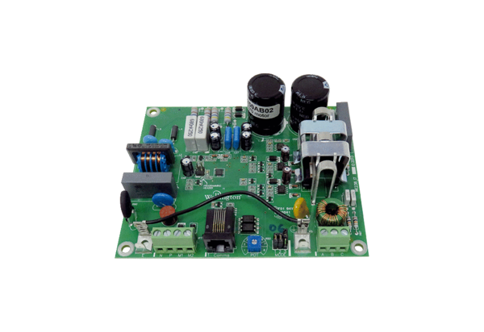Płytka obwodu drukowanego PL WSRB 1Asortyment: K
Numer artykułu: E101.1353.0000Producent: MAICO

